SCHREIBBEWERB

Name der Schülerin/des Schülers: Jonas Tatzreiter
Alter: 14 Schule: NMS Wolfsbach
Klasse: 4. Ort: 3354 Wolfsbach

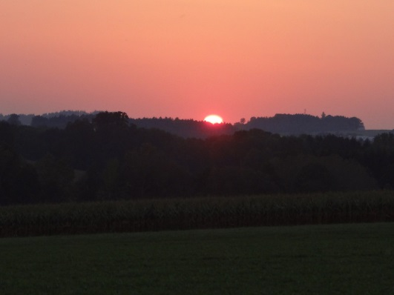
Foto: „De letztn Sunstrohln“ – Romana H., NMS Aschbach
Wald Nacht
Christoph Mauz

20:37
Schöner Schmarrn! Jetzt wird es gleich finster und ich habe immer noch keine Ahnung, wo genau ich bin. Das Einzige, das völlig außer Streit steht, ist die Tatsache, dass ich im Wald stehe. Mittendrin! Der Wald ist irgendwo im westlichen Niederösterreich. Zwischen Amstetten West und Oed-Öhling. Wenn ich die Augen zumache, dann höre ich Autobahngeräusche. Das heißt, ich hoffe, dass es Autobahngeräusche sind. Weil wenn das Geräusch zum Beispiel von Gelsen kommt, dann gute Nacht, Bertl! Bertl heiße ich übrigens. Bertl Panigl und ich hab‘ mich verlaufen. Verlaufen in einem Wald im westlichen Niederösterreich, zwischen Amstetten West und Oed-Öhling.
Verzweifelt hole ich mein Handy hervor, aber ich habe immer noch kein Signal. Überall funktioniert das Klumpert! Überall, außer in einem Wald im westlichen Niederösterreich, zwischen Amstetten und Oed-Öhling!
Wenn ich die Augen zumache, höre ich immer noch die Autobahngeräusche im Hintergrund. So Bertl, jetzt nimm dich zusammen und folge dem Autobahnlärm. Nach einer geschätzten halben Stunde komme ich zu einem Hochstand. Sofort klettere ich hinauf, um ein Signal für das Handy zu bekommen, doch dieses verdammte Klumpert geht noch immer nicht. Plötzlich höre ich ein lautes Knacksen. Aufgeregt halte ich den Atem an und blicke durch das kleine Fenster hinunter. In der Dämmerung kann ich zuerst nur eine Person erkennen, aber es sieht so aus, als stütze die eine Person eine andere. „ Ach Bertl, träum nicht schon wieder!“, sagte ich leise zu mir. Mir geht der Gedanke nicht aus dem Kopf, dass hier etwas faul sei und beobachte die Gestalten weiter vom Hochstand aus.
Sie kommen immer näher und zu meinem Entsetzen erkenne ich, dass ein Mann einen scheinbar leblosen Körper mitschleppt. Mir läuft ein Schauer den Rücken hinunter. Mein Herz pocht heftig und ich denke, dass ich fliehen sollte. Plötzlich höre ich eine Männerstimme reden. Ich verstehe nicht alles, aber ich sehe, dass die am Boden liegende Mann noch am Leben ist. Ich höre ihn reden und wie er den anderen anfleht. Da es schon zu dämmern begonnen hat, kann ich die beiden Männer am dunkeln Waldboden kaum mehr erkennen. Dann hallt ein Schuss durch den Wald. Erschrocken blicke ich auf. Schreie ertönen und ich will nur mehr weg von hier, von diesem unheimlichen Ort.
Vorsichtig steige ich die Leiter hinab. Unten angekommen, trete ich unabsichtlich auf einen Ast, der Laut knackst. Tausend Gedanken schwirren mir durch den Kopf. Ich spüre eine Todesangst. Erleichtert stelle ich fest, dass mich die Person nicht gehört hat. Schnell ergreife ich die Chance, mich hinter dem Gebüsch zu verstecken, und schaue nervös auf mein Handy. Doch es zeigt noch immer kein Signal an. Jetzt höre ich, wie der Mann mit einer Schaufel zu graben beginnt. „Bertl, du musst von hier weg!“, sagt mir meine innere Stimme. Plötzlich laufen meine Beine wie von selbst und ich spüre, wie Zweige mein Gesicht zerkratzen. Ich blicke zurück und sehe, dass mich der vermutliche Mörder entdeckt hat. Schüsse fallen hinter mir und ich renne immer schneller um mein Leben. Nach langem Laufen stoppe ich völlig außer Atem.
„Wo rennt der denn hin?“ , ruft jemand in unmittelbarer Nähe. Plötzlich werde ich von einem grellen blauen Licht geblendet und mir wird klar, es stammt von einem Polizeiauto im Einsatz. Zwei Polizisten laufen auf mich zu und fragen, ob ich der vermisste Bertl Panigl sei und ob ich einen Mann gesehen hätte, den sie bis zu diesem Wald im westlichen Niederösterreich, zwischen Amstetten und Oed-Öhling verfolgt haben. Plötzlich lauft mir meine Frau entgegen und wir fallen uns überglücklich in die Arme. Sie hat sich Sorgen gemacht, weil ich vom Pilzesammeln nicht mehr zurückgekommen bin.
Endlich fühle ich mich wieder in Sicherheit. Ich will all das Erlebte hinter mir lassen und will nur noch nach Hause.

